PHÒNG GIÁO DỤC ĐÀO TẠO HUYỆN DẦU TIẾNG
TRƯỜNG MẪU GIÁO MINH TÂN
-----------------
SÁNG KIẾN
Đề tài: “Một số biện pháp ứng dụng CNTT trong việc thực hiện video hỗ trợ trẻ thực hiện các chăm sóc giáo dục trẻ tại nhà trong mùa dịch covid - 19.”
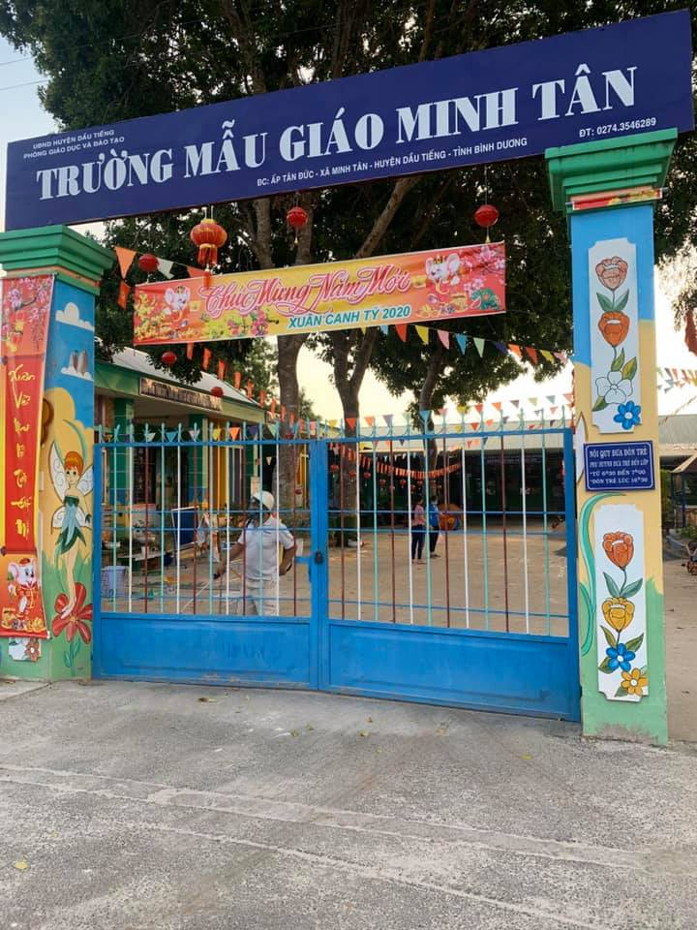

Họ và tên : Bùi Phương Hiền
Chức vụ : Giáo viên
Đơn vị công tác: Trường MG Minh Tân
Số điện thoại: 0385334109

MỤC LỤC
I. ĐẶT VẤN ĐỀ 2
II. ĐẶC ĐIỂM TÌNH HÌNH 2
1. Thuận lợi: 2
2. Khó khăn: 2
III. BIỆN PHÁP THỰC HIỆN 2
1. Xây dựng trực quan trong cách quay video 4
2. Xây dựng ý tưởng và viết kịch bản 5
3. Phối hợp, nhờ đến sự hỗ trợ của đồng nghiệp…………………………....5

4. Sử dụng các phần mềm dựng, cắt ghép, chỉnh sửa video…………………6

5. Sử dụng các phần mềm dựng, cắt ghép, chỉnh sửa video…………….. …7
IV. KẾT QUẢ ĐẠT ĐƯỢC 10
V. BÀI HỌC KINH NGHIỆM 11
VI. KẾT LUẬN 11
Lời cảm ơn……………………………………………………………………13
Tài liệu tham khảo 14

- ĐẶT VẤN ĐỀ
Giáo dục mầm non là bậc học đầu tiên trong hệ thống giáo dục quốc dân. Mục tiêu của giáo dục mầm non là xây dựng nền tảng ban đầu cho sự phát triển toàn diện nhân cách con người và phù hợp với xu hướng phát triển của thời đại. Để thực hiện nhiệm vụ đó, nghành giáo dục mầm non đã và đang có những thay đổi tích cực, đặc biệt là thay đổi trong cách tiếp cận nội dung, phương pháp, hình thức nuôi dạy trẻ, một trong những đổi mới trên là đổi mới trong quá trình tổ chức các hoạt động giáo dục cho trẻ, chúng ta đã hướng vào đứa trẻ. Lấy trẻ em làm trung tâm của quá trình dạy học, phát huy tính tích cực sáng tạo của trẻ trong hoạt động.

Tình hình dịch covid – 19 vẫn đang tiếp tục chuyển biến phức tạp và chưa có dấu hiệu dừng lại, vì thế các con vẫn chưa thể đến trường học được, giáo viên được chỉ đạo thực hiện quay video hướng dẫn các hoạt động cho trẻ tại nhà, việc dạy và học của giáo viên cũng như học sinh trở nên khó khăn hơn nhiều, nhất là đối với lớp lá các con đang chuẩn bị hành trang để vào lớp 1 nên việc phải tiếp thu những kiến thức tiền đề lại càng quan trọng hơn nữa. việc phải làm sao để các con dù ở nhà nhưng vẫn hiểu bài và hứng thú khi tham gia các hoạt động cùng cô và phải làm sao để xây dựng được 1 clip dạy tốt cả về mặt hình thức cũng như nội dung đã khiến tôi rất băn khoăn trăn trở. Đó cũng là lý do tôi chọn đề tài: “Một số biện pháp ứng dụng CNTT trong việc thực hiện video hỗ trợ trẻ thực hiện các chăm sóc giáo dục trẻ tại nhà trong mùa dịch covid - 19.”
- ĐẶC ĐIỂM TÌNH HÌNH
Năm học 2021 - 2022, tôi được nhà trường phân công dạy lớp mẫu giáo 5 tuổi, lớp có 27 trẻ và có 2 cô trên một lớp. Tôi đã nhận thấy những điều kiện thuận lợi và khó khăn ở lớp tôi như sau:
- Thuận lợi
Được sự quan tâm giúp đỡ của BGH nhà trường. Sự chỉ đạo, hướng dẫn kịp thời của bộ phận chuyên môn nhà trường. Sự quan tâm giúp đỡ của đồng nghiệp đối với những vấn đề đang nghiên cứu.
Bản thân tôi có laptop cá nhân, điện thoại thông minh, có thể truy cập kết nối Internet.
Giáo viên có trình độ chuyên môn cao đẳng trở lên, được tham gia lớp bồi dưỡng kỹ năng sử dụng các phần mềm thiết kế bài giảng điện tử như canvas, elearning, do bộ giáo dục tổ chức cũng như sở tổ chức, tích cực nghiên cứu các phần mềm để ứng dụng vào thiết kế bài giảng điện tử như: powerpoint, caput, youcut, canvas, elearning.
Phụ huynh luôn quan tâm đến trẻ, tích cực tham gia vào các hoạt động của nhà trường, của nhóm lớp thông qua nhóm zalo lớp, facebook trường.
Khi học trực tuyến phụ huynh có thể cho trẻ thoải mái tham gia các lớp học ngay tại nhà với khung thời gian linh hoạt.
- Khó khăn
Bên cạnh những thuận lợi trên trong quá trình thực hiện đề tài tôi gặp một số khó khăn như sau:
Khó khăn trước hết thuộc về giáo viên: việc dạy – học trực tuyến không phải là công việc được thực hiện thường xuyên. Vì thế khi dịch Covid bùng phát, giáo viên cực kì lúng túng về kỹ thuật thực hiện. Có nhiều nguyên nhân, song, chủ yếu vẫn là khả năng ứng dụng công nghệ thông tin vào dạy học ở nhiều giáo viên còn hạn chế.
Do đặc điểm tâm sinh lý của trẻ tuổi mẫu giáo là dễ nhớ mà lại mau quên, hơn nữa trẻ lứa tuổi này khả năng tư duy và tập trung chưa cao.
Hoàn cảnh, điều kiện cơ sở vật chất của gia đình trẻ sẽ chi phối nhiều đến hoạt động học trực tuyến. Bởi lẽ, không phải gia đình nào cũng trang bị được mạng, máy tính, điện thoại thông minh để cho con em mình học tập, nhất là trường lại nằm ở các địa phương thuộc vùng sâu, còn nhiều gia đình khó khăn và nhất là trong tình hình dịch bệnh hiện nay 1 gia đình cùng lúc có thể có 2, 3 bé phải học trực tuyến.
Do đặc thù của học trực tuyến nên việc quản lý nề nếp, ý thức học tập của trẻ không được trực tiếp nên sẽ ảnh hưởng đến kết quả học tập của trẻ.
- BIỆN PHÁP THỰC HIỆN
Trong thực tiễn giáo dục hiện nay việc ứng dụng công nghệ thông tin (CNTT) trong quá trình dạy trẻ nói chung và thiết kế giáo án điện tử lĩnh vực phát triển ngôn ngữ nói riêng được giáo viên đặc biệt quan tâm. Tuy nhiên cách thức tiến hành và hiệu quả của việc xây dựng một giáo án điện tử
Có thể nói việc biết sử dụng và ứng dụng CNTT vào dạy học sẽ giúp cho người học dễ hiểu và người dạy truyền tải được kiến thức mong muốn.

1. Xây dựng trực quan trong cách quay video
Một góc quay tốt sẽ giúp cho bài giảng được mạch lạc và xuyên suốt hơn, bên cạnh đó còn tăng thêm tính thẩm mỹ cho trẻ. Trường hợp bạn chọn góc máy sai sẽ khiến cho khung hình bị chết, từ đó thông điệp về mặt hình ảnh cũng như ngôn ngữ không được truyền tải một cách trọn vẹn đến trẻ.

Phát triển tính thẩm mỹ cho video
Tính thẩm mỹ cho cho video ở đây được hiểu là những hình ảnh chân thực và sắc nét nhất về video. Để tạo nên được điều này thì sẽ phụ thuộc rất nhiều vào cách quay phim, như: cách lấy bố cục cho bối cảnh, cách căn chỉnh ánh sáng, cách lựa chọn những góc quay hợp lý. Nếu các yếu tố này được xây dựng một cách hoàn hảo, chắc chắn video mà bạn dựng nên sẽ gây được ấn tượng đối với trẻ.
Ví dụ: “khi quay video ở nơi thiếu ánh sáng hình ảnh sẽ bị tối màu sắc không đẹp, còn chọn được góc quay ánh sáng đầy đủ cũng như phông nền đẹp thì video sẽ bắt mắt hơn”
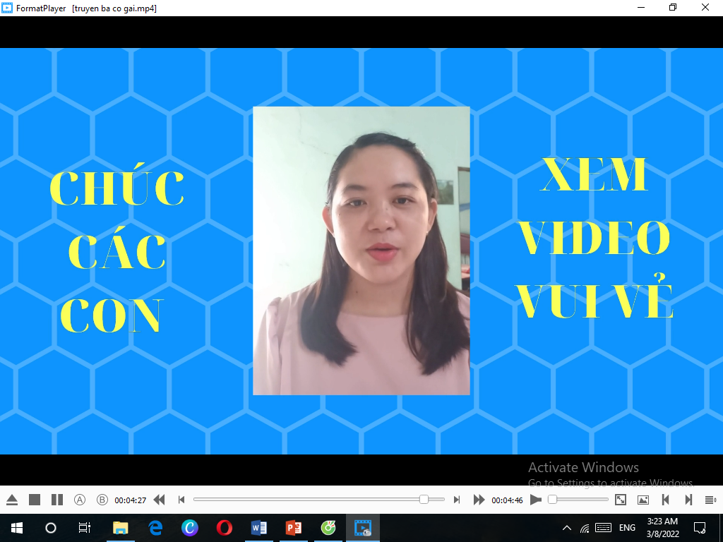
Góc quay chưa hợp lý, thiếu ánh sáng, bố cục chưa cân đối.
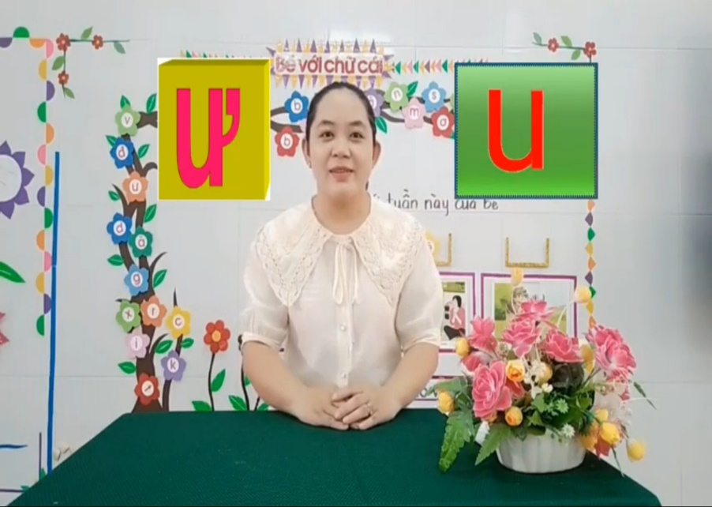
Góc quay đẹp, bố cục hài hòa hợp lý hơn, môi trường chuẩn bị tốt hơn.
Chú ý đến trang phục của giáo viên
Trong khi quay video, trang phục và bối cảnh là hai yếu tố luôn song hành với nhau.
Ví dụ: khi giáo viên quay clip về hoạt động thể dục giờ học thì nên chọn mặc đồ thể thao để vận động dễ dàng hơn. Còn khi quay hoạt động âm nhạc giáo viên có thể mặc váy để tăng phần thướt tha, duyên dáng hơn.
Chú ý về việc sử dụng các loại camera làm đẹp
Khi quay nên sử dụng ánh sáng thực tế nhiều hơn, tránh chỉnh sửa màu sắc quá đà bởi nó sẽ làm cho clip mất đi tính thực tế.
Lựa chọn địa điểm quay video
Bước cuối cùng trong phần xây dựng trực quan trong cách làm phim đó chính là lựa chọn địa điểm quay phim. Cụ thể, có hai cách quay điển hình nhất là trong nhà và ngoài trời. Riêng đối với cảnh quay trong nhà thì bạn cần phối cảnh và sử dụng thêm ánh sáng của đèn, để video không bị tối màu.

2. Xây dựng ý tưởng và viết kịch bản
Sau khi xác định môn học xác định rõ đề tài, mục đích yêu cầu của tiết dạy, việc tiếp theo giáo viên cần làm là xây dựng ý tưởng và viết kịch bản để việc quay video diễn ra 1 cách trôi chảy thuận lợi.
Ví dụ: khi dự định sẽ quay video về hoạt động làm quen với toán, giáo viên cần làm powerpoint sau đó viết kịch bản sẽ nói những gì cho từng trang. Để khi thực hiện chuyển thành video ghi âm lời nói sẽ được trôi chảy hơn.

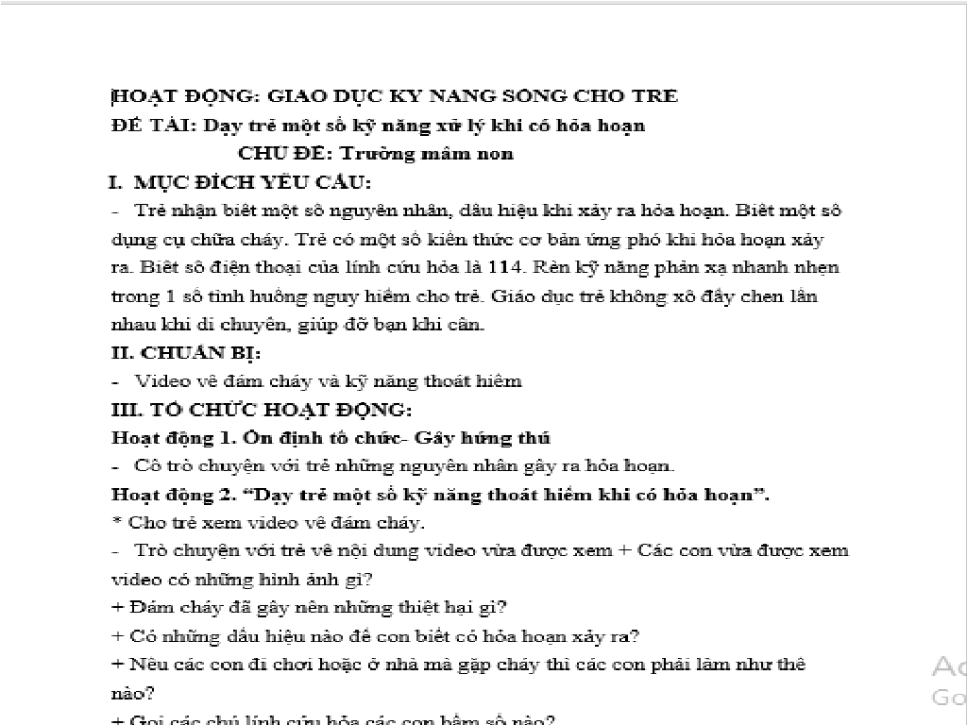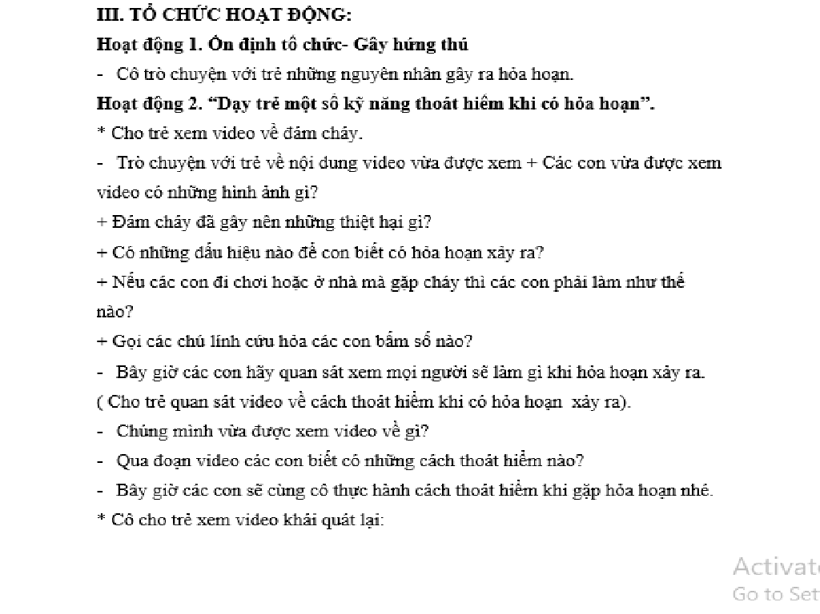
Lên kế hoạch, chuẩn bị kịch bản để quay video.
- Phối hợp, nhờ đến sự hỗ trợ của đồng nghiệp

Khi tiến hành quay clip, có đôi khi cần phải có sự hỗ trợ từ đồng nghiệp để có được 1 clip dạy tốt nhất.

Ví dụ: khi quay hoạt động kể chuyện với rối thì cần có đồng nghiệp hỗ trợ diễn rối chung để tiết dạy đạt hiệu quả, và diễn đạt được hết ý nghĩa của câu chuyện.
- Sử dụng công cụ hỗ trợ việc quay video

Sử dụng điện thoại, giá đỡ, đế kẹp điện thoại, đèn trợ sáng, mic rời, cây chống rung trong việc quay video là những thiết bị cần thiết. nhưng nếu không có điều kiện thì tối thiểu cũng cần có 1 chiếc điện thoại thông minh.

Điện thoại thông minh
Một chiếc điện thoại trang bị camera càng hiện đại càng tốt. Trước khi bắt đầu quay video chúng ta cần chuẩn bị một số yếu tố như sau:
Sạc đầy pin
Dùng khăn mềm lau sạch ống kính camera trước khi quay. Điện thoại của chúng ta rất dễ bị bụi bẩn camera, khi quay – có thể sẽ có những vết bẩn hoặc chấm đen của bụi bẩn làm ảnh hưởng tới chất lượng video.
Chuyển chế độ máy bay để không bị gián đoạn khi đang quay hình.
Kiểm tra dung lượng thẻ nhớ (nên để trống ít nhất từ 3 GB trở lên). Tốt nhất bạn nên kiểm tra thường xuyên và xóa luôn những file không cần thiết lưu trong máy.
- Sử dụng các phần mềm dựng, cắt ghép, chỉnh sửa video
PowerPoint là một phần mềm trình chiếu trong bộ công cụ Microsoft Office, được đông đảo học sinh, giáo viên hay giới văn phòng sử dụng cho những bài thuyết trình của mình. Cùng với Microsoft Word và Microsoft Excel, Microsoft PowerPoint đã trở thành một thiết bị văn phòng không thể thiếu.
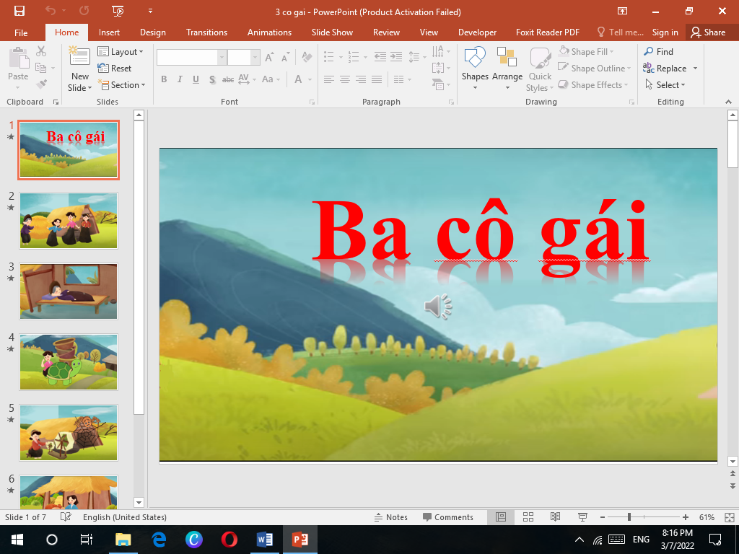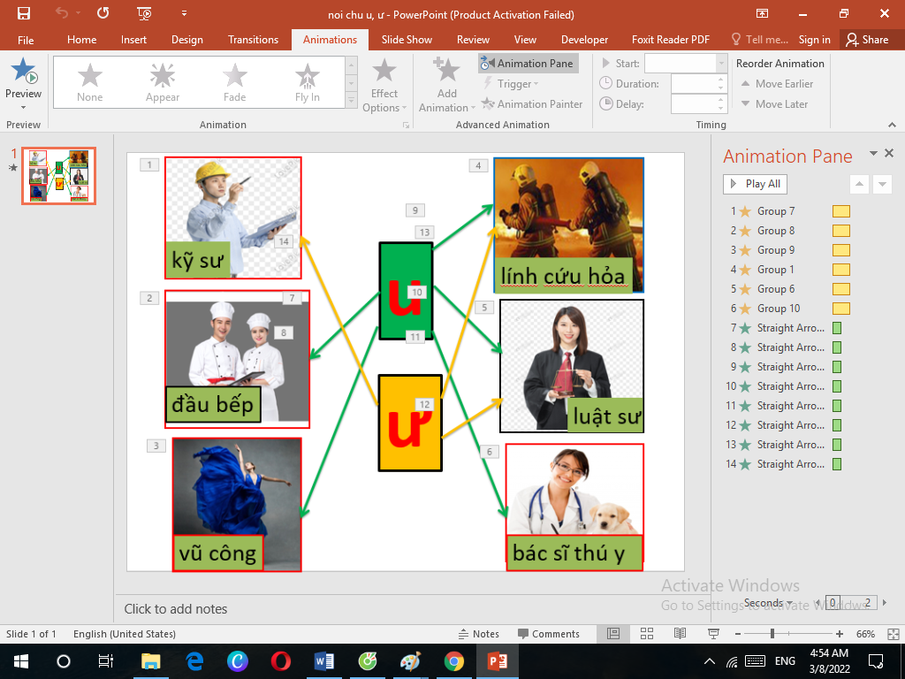
Sử dụng phần mềm powerpoint thiết kế giáo án kể chuyện và Thiết kế trò chơi chữ cái trên powerpoint
Paint là phần mềm ứng dụng dùng để vẽ và chỉnh sửa, luôn có trong hệ điều hành Microsoft Windows,tuy không đầy đủ bằng những phần mềm đồ hoạ chuyên nghiệp nhưng nó vẫn được sử dụng nhiều vì cách sử dụng đơn giản và nhanh chóng.

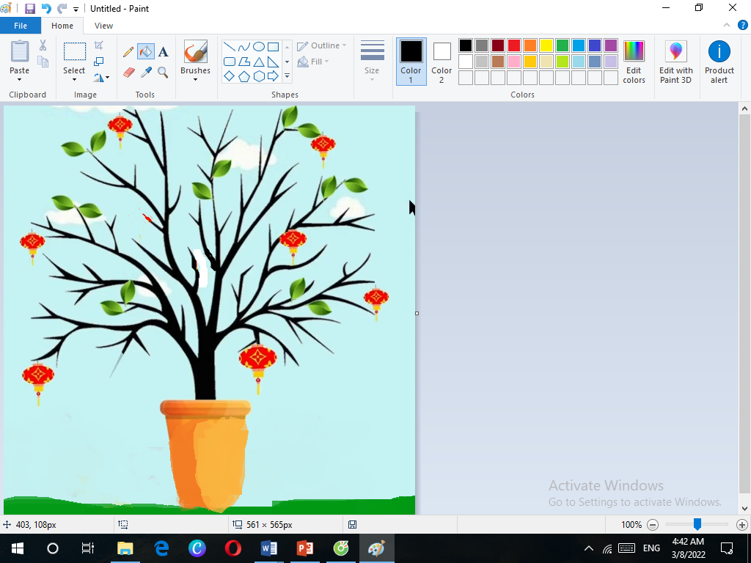
Sử dụng phần mềm paint để chỉnh sửa hình ảnh.

Capcut: cung cấp tới bạn rất nhiều hiệu ứng thú vị để chỉnh sửa video theo ý của mình. Giao diện của Capcut cũng rất đơn giản, dễ sử dụng. Bạn có thể chỉnh sửa một đoạn video, hoặc áp dụng chỉnh cho cả video.

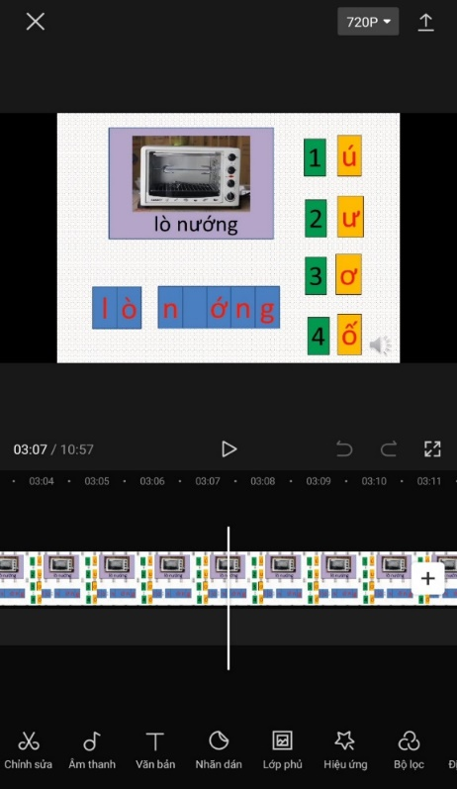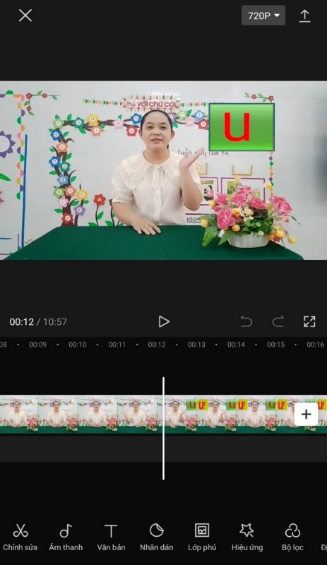
Sử dụng phần mềm capcut chỉnh sửa clip dạy chất lượng hình ảnh đã được cải thiện đáng kể.
Canvas là phần mềm thiết kế ảnh trực tuyến chuyên nghiệp và nhanh chóng. Canvas đặc biệt bởi nó cung cấp một kho dữ liệu miễn phí với các mẫu thiết kế. Và được chia thành các danh mục như: Poster, sơ yếu lý lịch, logo, bài đăng trên Facebook. Bài đăng trên Instagram, video, bài thuyết trình,…
Phần mềm Canvas dễ dàng để tạo thiết kế của riêng bằng cách sử dụng các đề xuất của Canvas. Chỉnh sửa hình ảnh và tạo thiết kế từ hình ảnh có sẵn bằng các công cụ thiết kế chuyên nghiệp. Tùy chọn kích thước hình ảnh miễn phí, độ phân giải cao. Tải ảnh xuống chọn lọc với nhiều định dạng như: JPG, PDF, PNG.
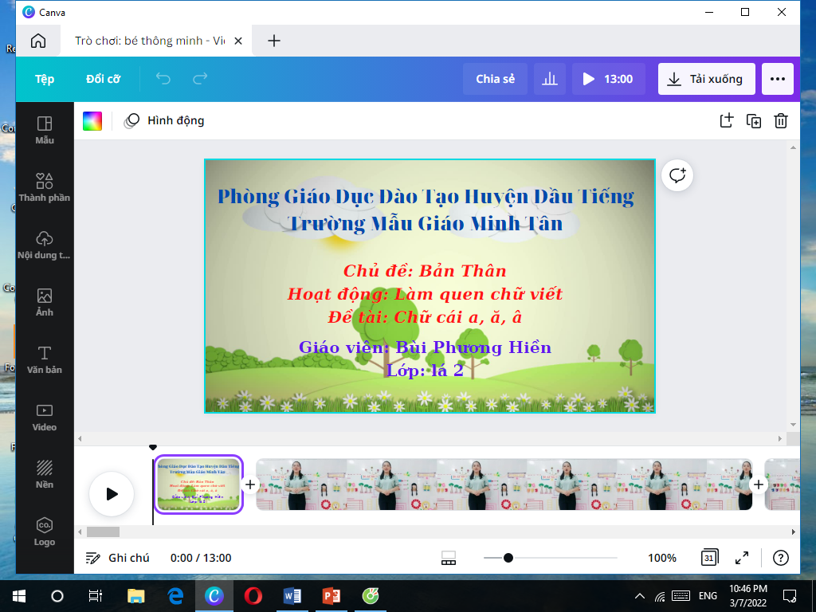
Sử dụng phần mềm canva thiết kế video làm quen chữ viết

Format Factory hiện đang thuộc top ứng dụng chuyển đổi tối ưu nhất với khả năng tương thích nhiều định dạng khác nhau như MP3, WMA, AMR, WAV,…. Tính năng chính của ứng dụng là hỗ trợ người dùng chuyển đổi định dạng video, tệp tin, hình ảnh,… sang loại định dạng mong muốn. Ngoài ra, phần mềm cũng được người dùng biết đến là ứng dụng biên tập video, file nhạc, chỉnh sửa hình ảnh với các tùy chọn cơ bản như cắt, resize ảnh, ghép, nối video, trích xuất âm thanh,…..

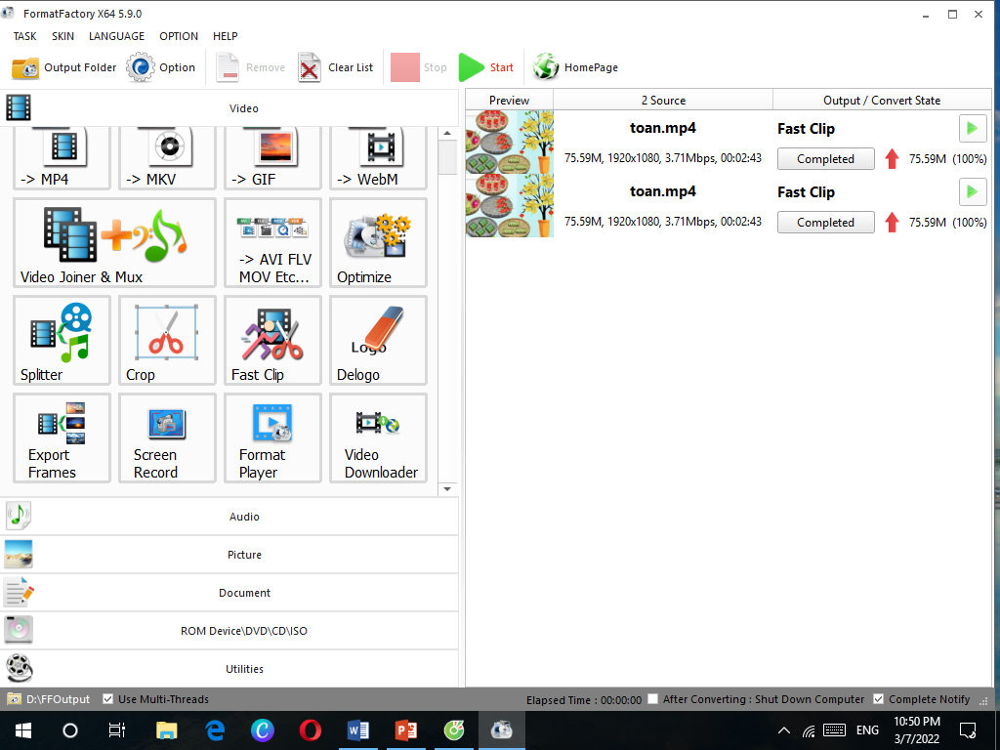

Sử dụng phần mềm format factory để chuyển đổi đuôi của video.

LectureMAKER là phần mềm thiết kế bài giảng e-Learning dễ sử dụng với giao diện thân thiện và mang nhiều nét tương đồng của chương trình làm slide MS PowerPoint. LectureMAKER sở hữu nhiều tính năng soạn giáo án điện tử mạnh mẽ như cho phép chèn nhiều định dạng file từ PowerPoint, Flash, PDF, nhúng trang web, video, ảnh..., hỗ trợ xuất nội dung ra nhiều định dạng như exe, web, SCORM.. và đặc biệt có khả năng tương tác cao.

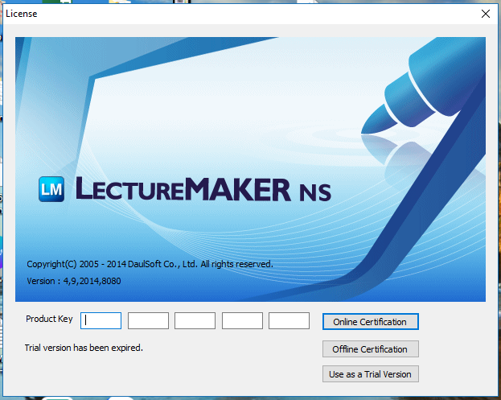

IV. KẾT QUẢ ĐẠT ĐƯỢC
Qua một thời gian áp dụng những biện pháp trên, cùng với sự chỉ đạo của Ban giám hiệu nhà trường, sự góp ý của các bạn đồng nghiệp trong trường. Lớp học của tôi đã thu hoạch được những kết quả như sau:
Chất lượng của video ngày càng được cải thiện về mặt hình thức, cấu trúc, màu sắc, âm thanh và hay hơn về nội dung, có thêm nhiều ý tưởng mới sáng tạo hơn.
Phối hợp những biện pháp thiết kế bài giảng giúp bản thân nâng cao tính sáng tạo và trở nên linh hoạt hơn trong quá trình giảng dạy của mình.
Bản thân học hỏi thêm các kỹ năng sử dụng hình ảnh, âm thanh và chia sẻ hỗ trợ đồng nghiệp trong việc thiết kế bài giảng.
Tăng thêm được sự thu hút sự tập trung chú ý của trẻ bởi những hình ảnh, âm thanh sống động.
Bản thân tôi đã quay được 10 video hướng dẫn và có 4 clip được chọn để gửi lên phòng giáo dục và 1 clip được gửi đi tỉnh.

V. BÀI HỌC KINH NGHIỆM
Qua một thời gian áp dụng những biện pháp trên, trong việc thiết kế bài giảng cũng như việc quay video bản thân tôi đã rút ra được những bài học kinh nghiệm như sau:

Việc thiết kế và quay 1 video dạy học có chất lượng cần phải có sự phối hợp của nhiều yếu tố: sự chuẩn bị, trang phục, thiết bị, và là sự kết hợp của nhiều phần mềm khác nhau mới cho ra 1 video đạt chất lượng tốt nhất.
Giáo viên cần tương tác nhiều hơn với phụ huynh, đồng nghiệp: Đại dịch đã làm thay đổi cách thức tương tác giữa giáo viên với phụ huynh. Để clip dạy của mình đạt kết quả tốt nhất.
Giáo viên có thêm cơ hội giúp đỡ nhau trong đại dịch. Mối quan hệ cũng được cải thiện thông qua các hoạt động trao đổi, chia sẻ kinh nghiệm khi quay clip dạy.

VI. KẾT LUẬN
Đối với giáo viên ngoài kiến thức chuyên môn còn phải có niềm đam mê sáng tạo, sự nhạy bén, tính thẩm mỹ và có kiến thức nhất định về tin học. Đó là điều kiện cần để thực hiện tốt ý tưởng sư phạm của mình thông qua bài giảng có ứng dụng CNTT.
Việc tìm tòi ứng dụng phương tiện trong giảng dạy sẽ giúp chúng ta rất nhiều về các kỹ năng sử dụng máy và kiến thức của chúng ta sẽ được mở rộng hơn. Khi tìm kiếm thông tin, hình ảnh trên Internet để xây dựng giáo án trong giảng dạy là rất cần thiết và bổ ích nó sẽ giúp giáo viên rất nhiều trong việc giảng dạy. Bản thân giáo viên phải thật sự cần mẫn và kiên trì để học và tạo nên những bài học kinh nghiệm có giá trị cho trẻ.

Lời cảm ơn!
Qua thời gian giảng dạy tại trường Mẫu giáo Minh Tân. Được sự quan tâm ,giúp đỡ của chị em đồng nghiệp, Ban giám hiệu nhà trường và ban lãnh đạo phòng giáo dục đã tạo điều kiện cho tôi thực hiện việc quay video hướng dẫn các hoạt động cho trẻ.
Nhân đây tôi cũng xin được gửi lời biết ơn sâu sắc đến tất cả chị em đồng nghiệp và ban giám hiệu nhà trường đã tạo điều kiện để tôi hoàn thành bài viết này.
Bài viết tuy đã hoàn thành, song vẫn còn nhiếu sai sót và nội dung thì còn hạn chế. Do vậy tôi rất mong được sự góp ý của ban giám hiệu nhà trường, ban lãnh đạo ngành để tôi có thêm kinh nghiệm trong việc giáo dục trẻ.
Ngày 20 tháng 02 năm 2022
Người viết

Bùi Phương Hiền

Tài liệu tham khảo
1. http// : quản trị mạng. com
2. Tài liệu hướng dẫn sử dụng tài liệu, học liệu trực tuyến để hướng dẫn phụ huynh nuôi dưỡng, chăm sóc giáo dục trẻ em mầm non tại gia đình. Của BGD&ĐT.
3. Tài liệu tập huấn CNTT do sở giáo dục tổ chức.

NHẬN XÉT, ĐÁNH GIÁ CỦA HỘI ĐỒNG SÁNG KIẾN CẤP TRƯỜNG

..........................................................................................................................................................................................................................................................................................................................................................................................................................................................................................................................................................................................................................................................................................................................................................................................................................................

NHẬN XÉT, ĐÁNH GIÁ CỦA HỘI ĐỒNG SÁNG KIẾN CẤP HUYỆN

...................................................................................................................................................................................................................................................................................................................................................................................................................................................................................................................................................................................................................................................................................................................................................................................................................................................................................................................................................................................................................................................................................................................................................................................................................................................................

